**Музыкальные утренние зарядки**

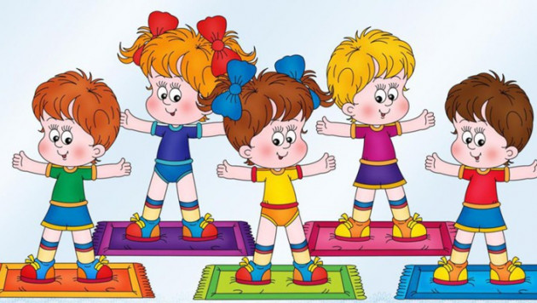

* <https://zvukipro.com/pesni/1671-detskie-pesni-dlja-utrennej-zarjadki-v-detskom-sadu.html>